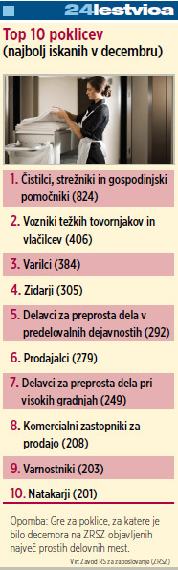
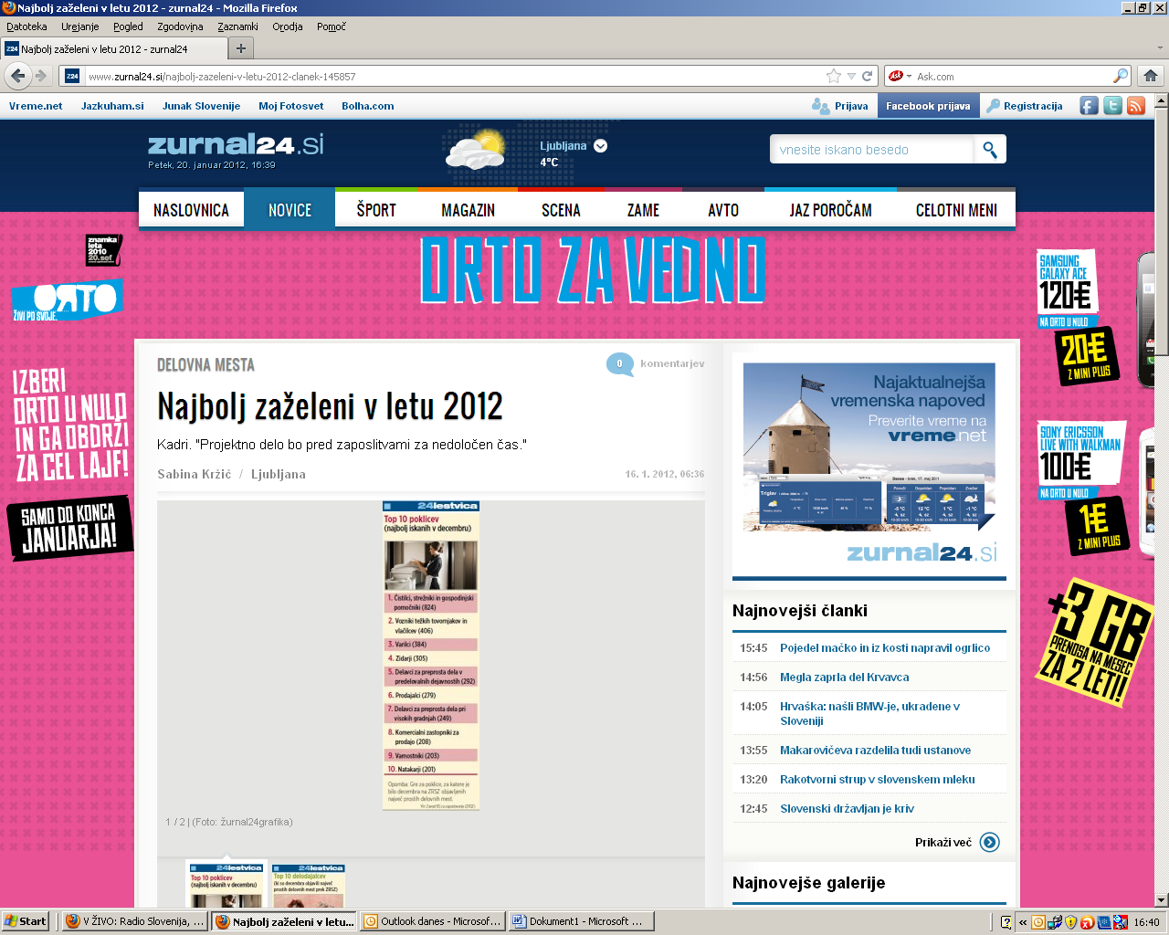
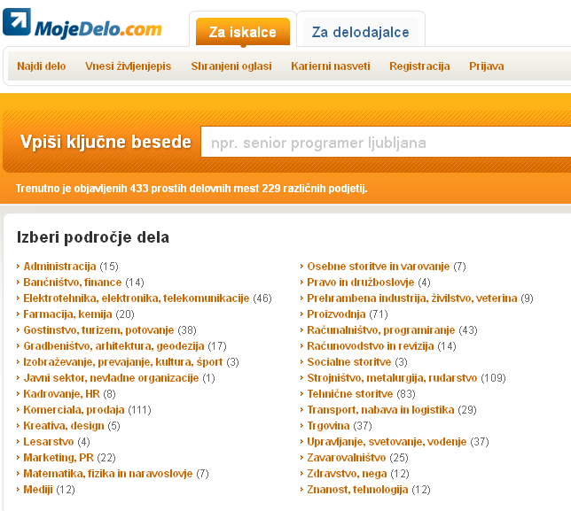
Letos bodo po besedah Tomaža Dimnika iz podjetja MojeDelo.com med najbolj iskanimi kadri še vedno prodajalci pa tudi že dlje časa deficitarni poklici, kot so IT-strokovnjaki ter zdravniki in medicinske sestre.
Ocenjuje tudi, da bo vse več podjetij iskalo kadre le za projektno delo: "Ne bodo ponudili zaposlitve za nedoločen čas, ampak ko bo projekt, bodo človeka zaposlili ali kako drugače angažirali za mesec ali dva."

Presežkom nižje plače
Dimnik še pravi, da se ob poslabšanju gospodarske situacije lahko zgodi, da bo na trgu vedno več kadra in bodo podjetja imela vedno večji izbor. "Kot povsod se tudi tu oblikuje cena glede na ponudbo in povpraševanje na trgu. Če bo za neko razpisano delovno mesto vedno več kandidatov, bo imel delodajalec večjo pogajalsko moč; ker bo imel večjo izbiro, bo lahko delavcu ponudil nižjo plačo," razloži sogovornik.

Značilna struktura povpraševanja delodajalcev po kadrih

Spremljajte področje dela KOMERCIALA na zaposlitvenih portalih !!!

